**TRƯỜNG CAO ĐẲNG THỰC HÀNH**

**FPT-POLYTECHNIC TP.HCM**



**BÁO CÁO PRO112 – DỰ ÁN 1 – GROUP 6**

**TÊN ĐỀ TÀI: TRA CỨU THUỐC**

**Các thành viên:**

|  |  |  |  |
| --- | --- | --- | --- |
| **STT** | **Mã số** | **Họ và tên** | **Vai trò** |
| **1** | **PS01988** | **Phan Trần Tam Anh** | **Trưởng nhóm** |
| **2** | **PS01880** | **Trương Minh Trọng** | **Thành viên** |
| **3** | **PS01915** | **Trần Trung Hậu** | **Thành viên** |
| **4** | **PS01966** | **Phạm Nhật Vũ** | **Thành viên** |

**Giảng viên hướng dẫn: LÊ PHẠM TUẤN KIỆT**

TP. HỒ CHÍ MINH - 2014

MỤC LỤC

1. Giới thiệu 4

2. Khảo sát hệ thống 5

3. Phân tích hệ thống 5

3.1 Chức năng người dùng 5

3.2 Chức năng quản trị viên 5

4. Thiết kế giao diện ứng dụng 5

4.1 Login Activity: 5

Xác định yêu cầu 5

Thiết kế mẫu 5

Mô tả form 6

Validation 6

Mô tả hoạt động 6

4.2 Activity xYz: 6

5. Thiết kế dữ liệu 7

5.1 Mô hình quan hệ 7

5.2 Thiết kế chi tiết 7

5.2.1 Nhà cung cấp 7

5.2.2 Bảng Xyz... 8

6. Thiết kế giao diện website 8

6.1 Phác thảo giao diện: 8

6.2 Thiết kế giao diện: 8

7. Xây dựng ứng dụng: 8

7.1 Hệ thống lớp quản lý dữ liệu: 8

7.1.1 Lớp DbHelper: 8

7.1.2 Lớp quản lý đối tượng : 8

7.1.3 Lớp xử lý đối tượng: 8

7.2 Hệ thống Activity 9

7.2.1 Main Activity: 9

7.2.2 Login Activity: 9

8. Hướng dẫn cài đặt 9

9. Hướng dẫn sử dụng 9

10. Kết luận 9

# Giới thiệu

Xin giới thiệu về ứng dụng “Tra cứu thuốc”, nhằm theo nhu cầu người dùng hiện nay thì có rất nhiều loại thuốc trên thị trường và bắt người tiêu dùng phải tự tìm hiểu lựa chọn rất vất vả, nắm bắt điều đó ứng dụng “Tra cứu thuốc” sẽ giúp người tiêu dùng dễ dàng lựa chọn hơn, ứng dụng trực quan dễ nhìn và rất dễ sử dụng. Chỉ cần một chiếc Smartphone tầm trung chạy hệ điều hành android là có thể sử dụng được.

Ứng dụng “ Tra cứu thuốc” có nhiều các loại thuốc y học như:

+Các loại thuốc nam

+Các loại thuốc bắc

+Các loại thuốc tây

Và còn rất nhiều ngoài những loại thuốc người dùng cần tìm kiếm còn có nội dung công dụng của loại thuốc đó.

# Khảo sát hệ thống

1.Product Backlog

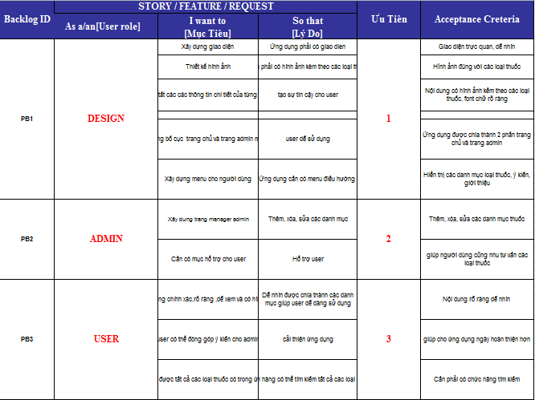

# 2.1 Release backlog

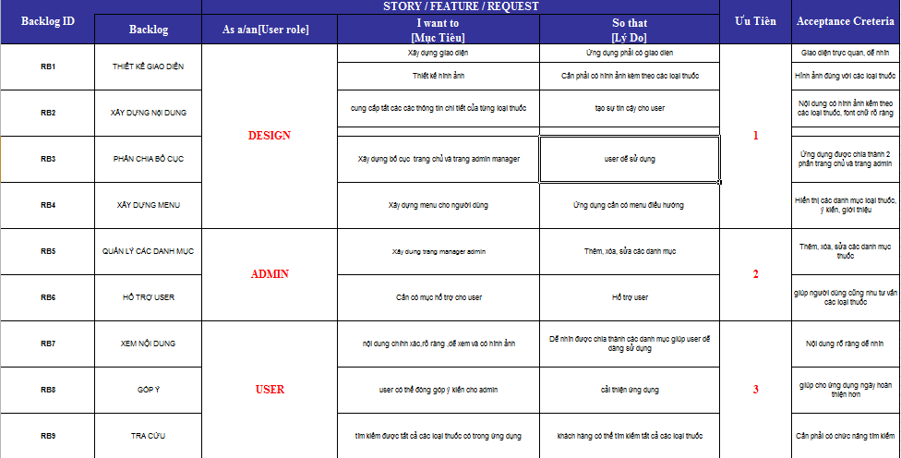

# PHÂN TÍCH HỆ THỐNG

## Chức năng người dùng

* Xem thông tin

|  |  |
| --- | --- |
| **Description** | Cho phép người dùng có thể xem thông tin các chủng loại thuốc |
| **Input** | Các danh mục của từng loại thuốc |
| **Process** | Kiểm tra các danh mục của từng loại thuốc |
| **Output** | Xem các danh mục loại thuốc, giới thiệu, góp ý của ứng dụng |
| **Role** | Người dùng |

* Tra cứu thuốc

|  |  |
| --- | --- |
| **Description** | Cho phép người dùng tra cứu thuốc của từng chủng loại thuốc |
| **Input** | Tra cứu các loại thuốc của từng danh mục thuốc |
| **Process** | Kiểm tra tìm kiếm của từng loại thuốc |
| **Output** | Hiễn thị các thành phần, chức năng công dụng của loại thuốc |
| **Role** | Người dùng |

* Góp ý

|  |  |
| --- | --- |
| **Description** | Cho phép người dùng góp ý về ứng dụng |
| **Input** | Hỏi đáp các thắc mắc về loại thuốc |
| **Process** | Người dùng gửi email cho phía quản trị viên |
| **Output** | Hỏi đáp các thành phần, chức năng công dụng của loại thuốc |
| **Role** | Người dùng |

# 3.2 Chức năng quản trị viên

* Quản lý nội dung của từng danh mục thuốc

|  |  |
| --- | --- |
| **Description** | Cho phép quản lý thông tin của từng loại thuốc |
| **Input** | Nhập username và password của quản trị viên |
| **Process** | Kiểm tra username và password của quản trị viên  Tiến hành thêm, xóa, sửa các thông tin của từng danh mục thuốc |
| **Output** | Hiễn thị thông báo đăng nhập thất bại nếu đăng nhập không hợp lệ , ngược lại nếu đăng nhập thành công và cập nhật thông tin |
| **Role** | Quản trị viên |

* Quản lý các góp ý

|  |  |
| --- | --- |
| **Description** | Cho phép quản lý các góp ý của người dùng |
| **Input** | Xem các góp ý, hỏi đáp của người dùng |
| **Process** | Kiểm tra các thông tin góp ý của người dùng |
| **Output** | Trả lời các góp ý, hỏi đáp của người dùng |
| **Role** | Quản trị viên |

# THIẾT KẾ GIAO DIỆN ỨNG DỤNG

* **4.1 Login Activity**

|  |  |  |  |  |  |  |  |  |  |
| --- | --- | --- | --- | --- | --- | --- | --- | --- | --- |
| Xác định yêu cầu | |  |  | | --- | --- | | Màn hình: | Login | | Người sử dụng: | * + Người quản trị viên | | Tác vụ: | * + Người quản lí: Sử dụng để login vào hệ thống thực hiện các chức năng quản lý có liên quan. | | Khi nào dùng: | Bất cứ lúc nào muốn đăng nhập vào hệ thống. | |

|  |  |
| --- | --- |
| Thiết kế mẫu |  |
| Mô tả form | * TextView Username   + id: tvUser  + Text: “Username:”   * EditText Username   + id: editUser   * TextView Password   + id: tvUser  + Text: “Username:”   * EditText Password   + id: editPass   * Button Login   + id: btnLogin  + Text: Login   * Button Cancel   + id: btnCancel  + Text: Cancel |
| Validation | * Tài khoản: Không để khoản trắng, không bỏ trống, không bỏ trống username * Mật khẩu: Không để khoản trắng, không bỏ trống, không bỏ trống Password |
| Mô tả hoạt động | * Nút Đăng Nhập:   + Kiểm tra tính hợp lệ của Tài khoản và Mật khẩu. Nếu đúng thì chuyển đến ManagerAdmin  + Nếu sai thì báo lỗi cụ thể cho trường hợp sai.   * Nút cancle: trở lại main activity |

# 4.2 Main Activity

|  |  |  |  |  |  |  |  |  |  |
| --- | --- | --- | --- | --- | --- | --- | --- | --- | --- |
| Xác định yêu cầu | |  |  | | --- | --- | | Màn hình: | Trang chính | | Người sử dụng: | * + Người dùng   + Người quản trị | | Tác vụ: | * + Người dùng:Xem thông tin của tất cả các loại thuốc khác nhau   + Người quản trị:Thêm, xóa, sửa các thông tin trong main | | Khi nào dùng: | Bất cứ lúc nào người dùng mở ứng dụng | |

|  |  |
| --- | --- |
| Thiết kế mẫu |  |
| Mô tả form | * Listview danh sách thuốc   + id: lvDSDrug |
|  |  |
| Mô tả hoạt động | * Lấy dữ liệu từ database * Tổng hợp tất cả các loại thuốc * Xem menu các danh mục của từng loại thuốc |

# 4.2 ThuocNam Activity

|  |  |  |  |  |  |  |  |  |  |
| --- | --- | --- | --- | --- | --- | --- | --- | --- | --- |
| Xác định yêu cầu | |  |  | | --- | --- | | Màn hình: | Danh mục thuốc nam | | Người sử dụng: | * + **Quản trị viên**   + **Người dùng** | | Tác vụ: | * + Quản trị viên: Thêm, xóa, sửa, cập nhật các thông tin của danh mục thuôc nam   + Người dùng: Xem thông tin các loại thuốc của danh mục và tra cứu tìm kiếm loại thuốc mình muốn | | Khi nào dùng: | Bất cứ lúc nào khi vào menu danh mục | |

|  |  |
| --- | --- |
| Thiết kế mẫu |  |
| Mô tả form | * Listview Danh mục thuốc nam   + id: lvDSDrugName |
|  |  |
| Mô tả hoạt động | * Dử liệu được lấy từ database * Nút back   + Trở về trang chính   * Nút search   + Tìm kiếm thông tin thuốc thuộc danh mục thuốc nam   * Xem thông tin danh mục thuốc nam   + Hiễn thị các loại thuốc của danh mục thuốc nam |

# 4.2 ThuocBac Activity

|  |  |  |  |  |  |  |  |  |  |
| --- | --- | --- | --- | --- | --- | --- | --- | --- | --- |
| Xác định yêu cầu | |  |  | | --- | --- | | Màn hình: | Danh mục thuốc bắc | | Người sử dụng: | * + **Quản trị viên**   + **Người dùng** | | Tác vụ: | * + Quản trị viên: Thêm, xóa, sửa, cập nhật các thông tin của danh mục thuốc bắc   + Người dùng: Xem thông tin các loại thuốc của danh mục và tra cứu tìm kiếm loại thuốc mình muốn | | Khi nào dùng: | Bất cứ lúc nào khi vào menu danh mục | |

|  |  |
| --- | --- |
| Thiết kế mẫu |  |
| Mô tả form | * Listview Danh mục thuốc nam   + id: lvDSDrugBac |
|  |  |
| Mô tả hoạt động | * Dử liệu được lấy từ database * Nút back   + Trở về trang chính   * Nút search   + Tìm kiếm thông tin thuốc thuộc danh mục thuốc bắc   * Xem thông tin danh mục thuốc bắc   + Hiễn thị các loại thuốc của danh mục thuốc bắc |

# 4.2 ThuocTay Activity

|  |  |  |  |  |  |  |  |  |  |
| --- | --- | --- | --- | --- | --- | --- | --- | --- | --- |
| Xác định yêu cầu | |  |  | | --- | --- | | Màn hình: | Danh mục thuốc tây | | Người sử dụng: | * + **Người quản trị**   + **Người dùng** | | Tác vụ: | * + Quản trị viên: Thêm, xóa, sửa, cập nhật các thông tin của danh mục thuốc tây   + Người dùng: Xem thông tin các loại thuốc của danh mục và tra cứu tìm kiếm loại thuốc mình muốn | | Khi nào dùng: | Bất cứ lúc nào khi vào menu MainActivity | |

|  |  |
| --- | --- |
| Thiết kế mẫu |  |
| Mô tả form | * Listview Danh mục thuốc nam   + id: lvDSDrugTay |
|  |  |
| Mô tả hoạt động | * Dử liệu được lấy từ database * Nút back   + Trở về trang chính   * Nút search   + Tìm kiếm thông tin thuốc thuộc danh mục thuốc tây   * Xem thông tin danh mục thuốc tây   + Hiễn thị các loại thuốc của danh mục thuốc tây |

# 4.3 GioiThieu Activity

|  |  |  |  |  |  |  |  |  |  |
| --- | --- | --- | --- | --- | --- | --- | --- | --- | --- |
| Xác định yêu cầu | |  |  | | --- | --- | | Màn hình: | Giới thiệu | | Người sử dụng: | * + **Người dùng** | | Tác vụ: | * + Người dùng: Xem giới thiệu về thông tin của ứng dụng | | Khi nào dùng: | Bất cứ lúc nào khi vào menu MainActivity | |

|  |  |
| --- | --- |
| Thiết kế mẫu |  |
| Mô tả form | * TextView 1   + id: tvTracuu  + Text: “Tra cứu thuốc”   * TextView 2   + id: tvPhienban  + Text: “Phiên bản 1.0”   * TextView 3   + id: tvUngdung  + Text: “Ứng dụng:”   * TextView 4   + id: lblUngdung  + Text: “Tra cứu thuốc”   * TextView 5   + id: tvPhienban  + Text: “Phiên bản:”   * TextView 6   + id: lblPhienBan  + Text: “1.0”   * TextView 7   + id: tvTacgia  + Text: “Tác giả:”   * TextView 8   + id: lblTacgia  + Text: “Group 6 – PT9307”   * TextView 9   + id: tvTinhnang  + Text: “Tính năng:”   * TextView 10   + id: lblTinhnang  + Text: “Tra cứu thuốc”   * TextView 11   + id: tvCapnhat  + Text: “Cập nhật:”   * TextView 12   + id: lblCapnhat  + Text: “30/11/2014” |
|  |  |
| Mô tả hoạt động | * Nút back   + Trở về trang chính   * Xem giới thiệu về ứng dụng   + Hiễn thị thông tin của ứng dụng |

# 4.4 GopY Activity

|  |  |  |  |  |  |  |  |  |  |
| --- | --- | --- | --- | --- | --- | --- | --- | --- | --- |
| Xác định yêu cầu | |  |  | | --- | --- | | Màn hình: | Trang chính | | Người sử dụng: | * + Người dùng   + Người quản trị | | Tác vụ: | * + Người dùng:Xem thông tin của tất cả các loại thuốc khác nhau   + Người quản trị:Thêm, xóa, sửa các thông tin trong main | | Khi nào dùng: | Bất cứ lúc nào người dùng mở ứng dụng | |

|  |  |
| --- | --- |
| Thiết kế mẫu |  |
| Mô tả form | * TextView 1   + id: tvGopy  + Text: “Phản hồi góp ý”   * TextView 2   + id: tvNoidung  + Text: “Mọi ý kiến đóng góp xin gửi mail về địa chỉ anhpttps01988 @fpt.edu.vn” |
|  |  |
| Mô tả hoạt động | * Góp ý phản hồi của người dùng |

# 4.4 AdminManager Activity

|  |  |  |  |  |  |  |  |  |  |
| --- | --- | --- | --- | --- | --- | --- | --- | --- | --- |
| Xác định yêu cầu | |  |  | | --- | --- | | Màn hình: | Trang quản trị viên | | Người sử dụng: | * + Người quản trị | | Tác vụ: | * + Người quản trị:Thêm, xóa, sửa, cập nhật các thông tin của từng danh mục thuốc trong main | | Khi nào dùng: | Bất cứ lúc nào người quản trị login vào | |

|  |  |
| --- | --- |
| Thiết kế mẫu |  |
| Mô tả form | * Button Thuốc bắc   + id: btnAdminThuocBac  + Text: “Thuốc bắc”   * Button Thuốc Nam   + id: btnAdminThuocNam  + Text: “Thuốc nam”   * Button Thuốc tây   + id: btnAdminThuocTay  + Text: “Thuốc nam” |
|  |  |
| Mô tả hoạt động | * Bấm vào các button của từng loại thuốc để thêm, xóa, sửa, cập nhật các loại thuốc của từng danh mục. * Lưu dữ liệu trên database |

# MÔ TẢ XỬ LÝ CHỨC NĂNG

5.1 Chức năng user

Góp ý

Tra cứu

Xem thông tin

User

5.2 chức năng admin

Admin

Thêm, xóa, sửa

Manager

Login

# MÔ TẢ KIẾN TRÚC HỆ THỐNG PHẦN CỨNG

* Sử dụng hệ điều hành android 2.2 trở lên
* Ngôn ngữ lập trình java
* Cấu hình phần cứng: Samsung galaxy s3
* Yêu cầu máy có ram 512, bộ nhớ trong tối thiểu 20mb

# PHÁC THẢO KIẾN TRÚC ỨNG DỤNG

Xem thông tin



Tra cứu

Góp ý

Thêm, xóa, sửa, cập nhật thông tin



Trả lời góp ý

# VẼ LƯU ĐỒ CHỨC NĂNG ỨNG DỤNG

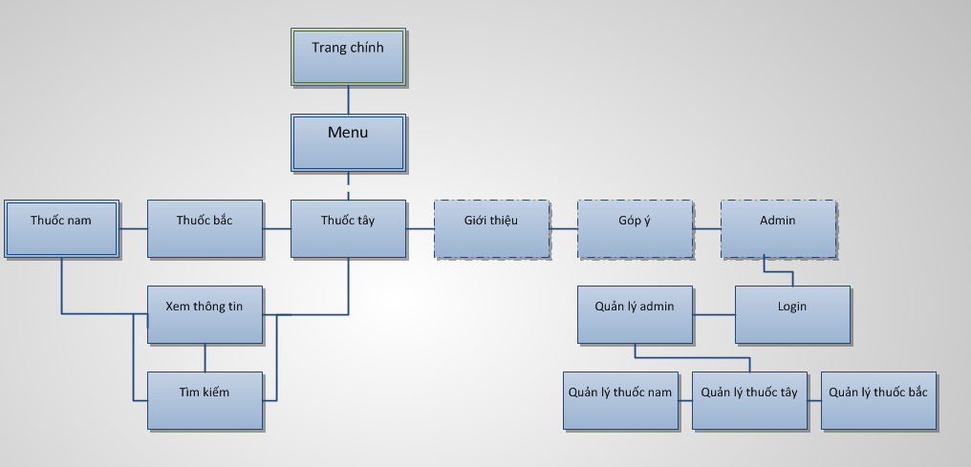

# MÔ HÌNH ERD

# HỆ THỐNG BẢNG

# CẤU TRÚC CƠ SỞ DỮ LIỆU

# XÂY DỰNG TRUY VẤN

**3.2 GIAI ĐOẠN 2: THIẾT KẾ**

+ Thiết kế Mockup

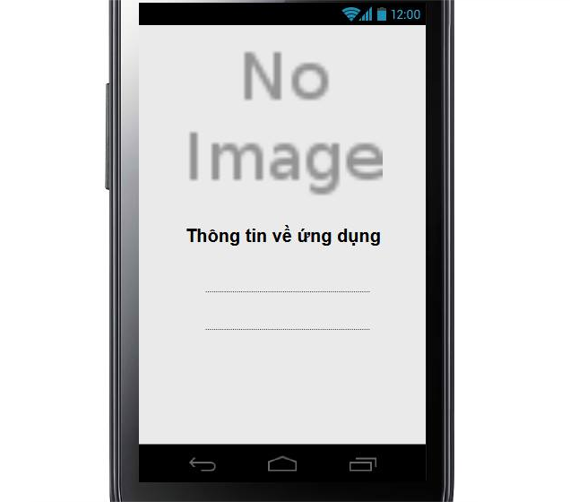

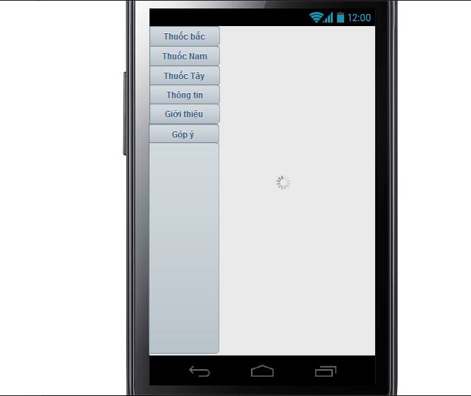

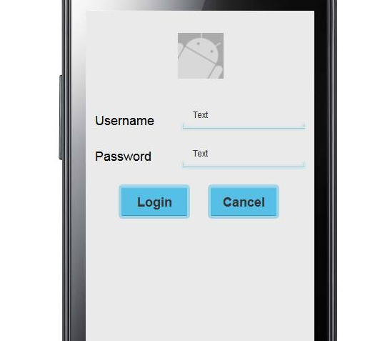

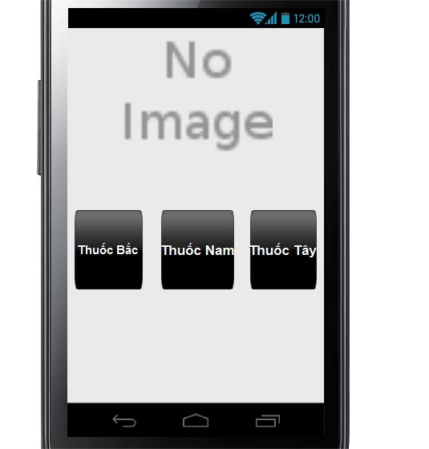

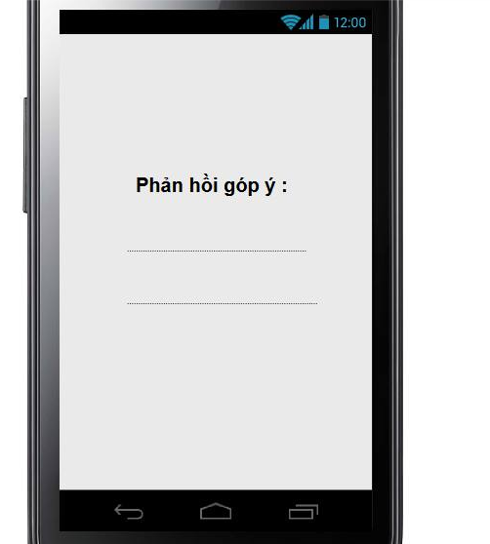

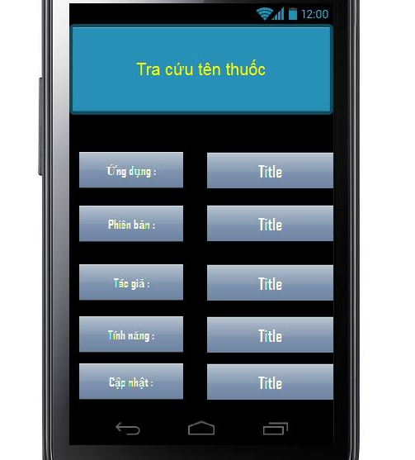

+ Cài đặt ADT Bundle with Eclipse

Cài đặt ADT bundle with eclipse

1. **Bước 1:**  
   - Download các gói:  
   + JDK: Bản jdk-7u5-windows-i586 : [http://www.mediafire.com/?e1m6a851i2i4n4q](http://sinhvienit.net/forum/url/?http%3A%2F%2Fwww.mediafire.com%2F%3Fe1m6a751i2i4n4q)  
   + Eclip : Phiên bản 4.2 : [http://www.mediafire.com/?76gvuvjm744qxt2](http://sinhvienit.net/forum/url/?http%3A%2F%2Fwww.mediafire.com%2F%3F76gvuujm744qxt2)  
   + ADT (của Android): [http://www.mediafire.com/?3lrmv9l7me701er](http://sinhvienit.net/forum/url/?http%3A%2F%2Fwww.mediafire.com%2F%3F3lrmv8l7me701er)  
   + Pasword download các gói trên là: dscviet.com
2. **Bắt đầu cài đặt :Các bạn copy tất cả các gói download trên vào 1 thư mục bắt đầu cài đặt theo thứ tự sau:**

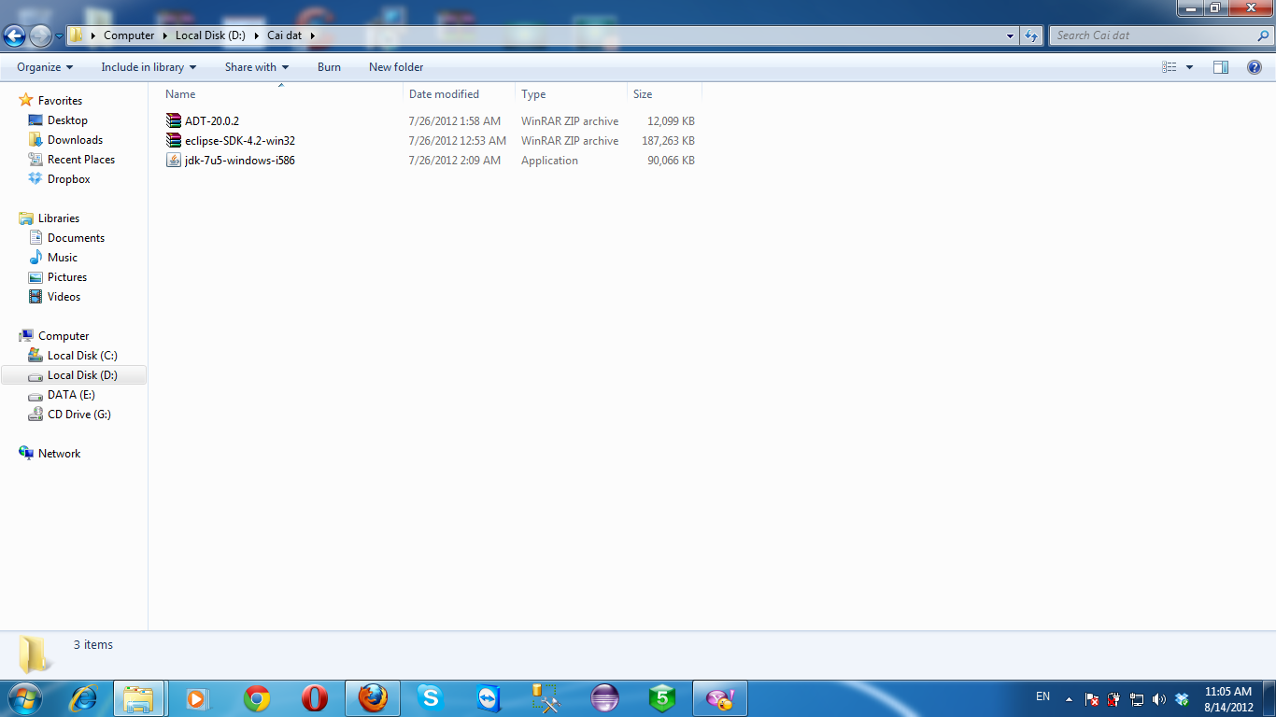

1. **Cài đặt JDK:**

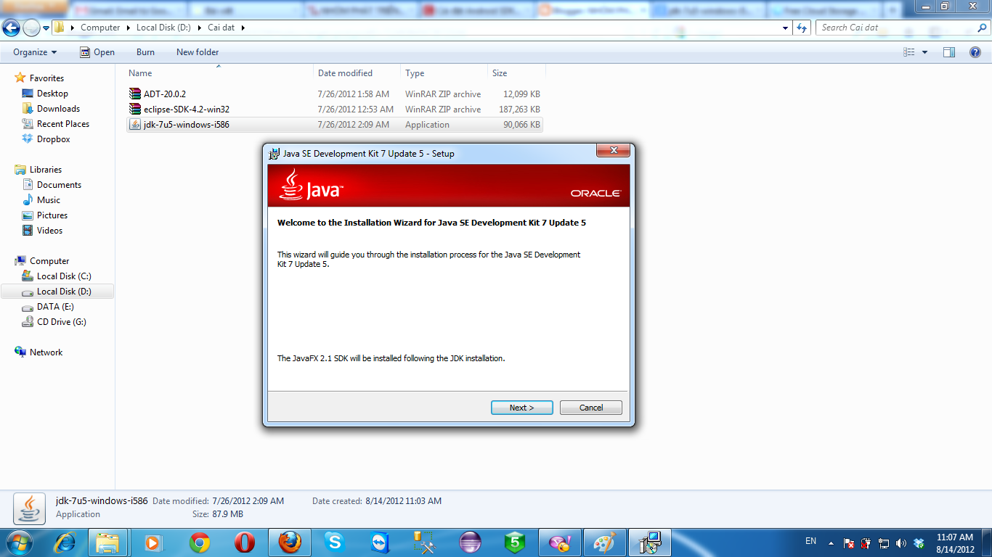

Cài đặt song chuyển sang bước tiếp theo

1. **Giải ném Eclipse và copy ADT vào tư mục giản ném Eclip**

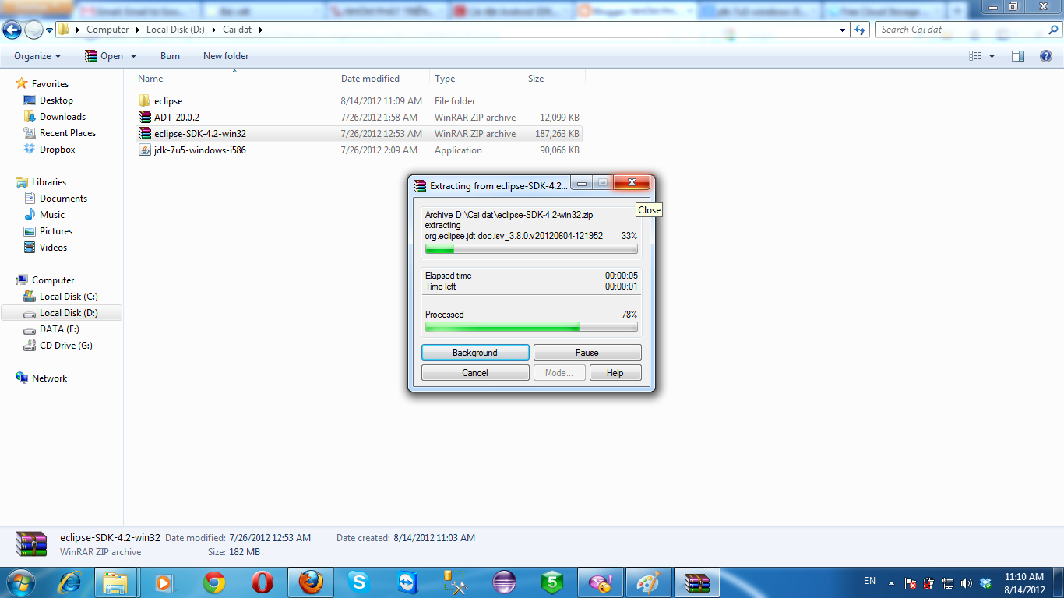

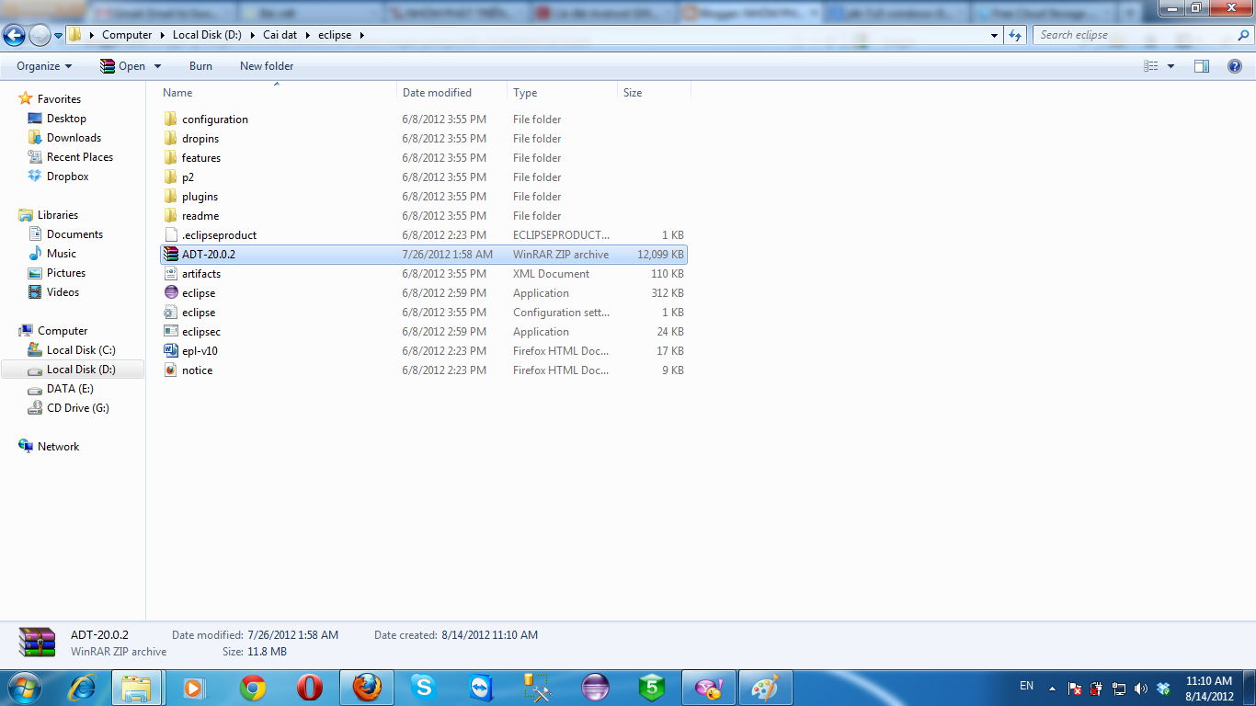

1. **Bước 3: Chạy Eclip và bắt đầu cài Android Plugin**  
   1. **Chạy Eclip với chức năng của Administrator**

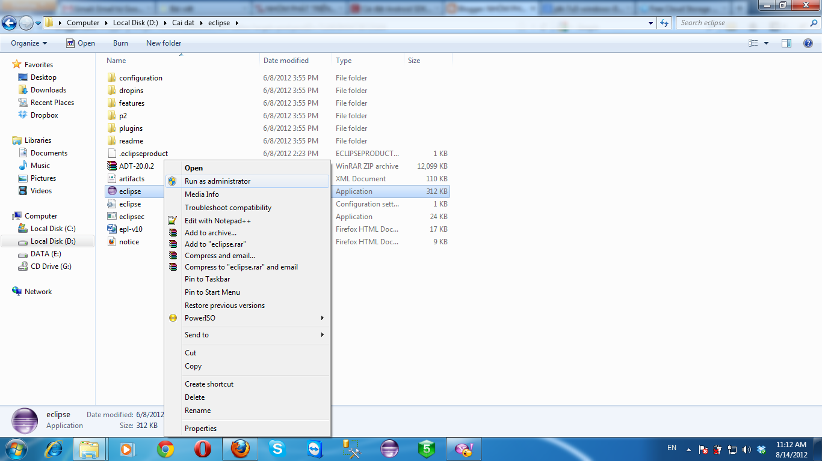

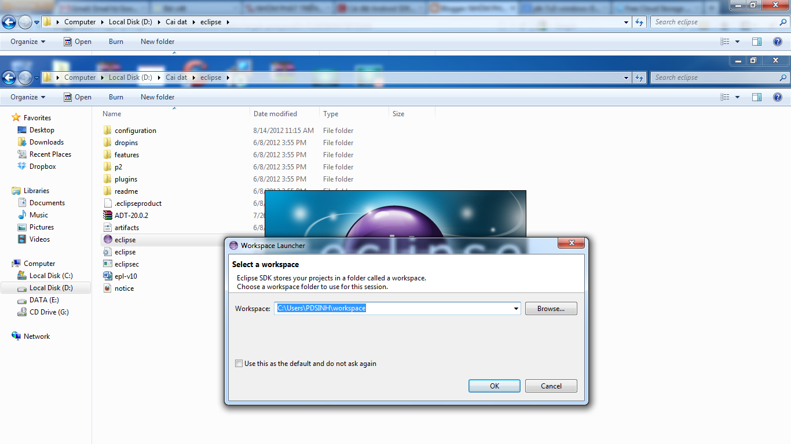

Giao diện Eclip như sau:

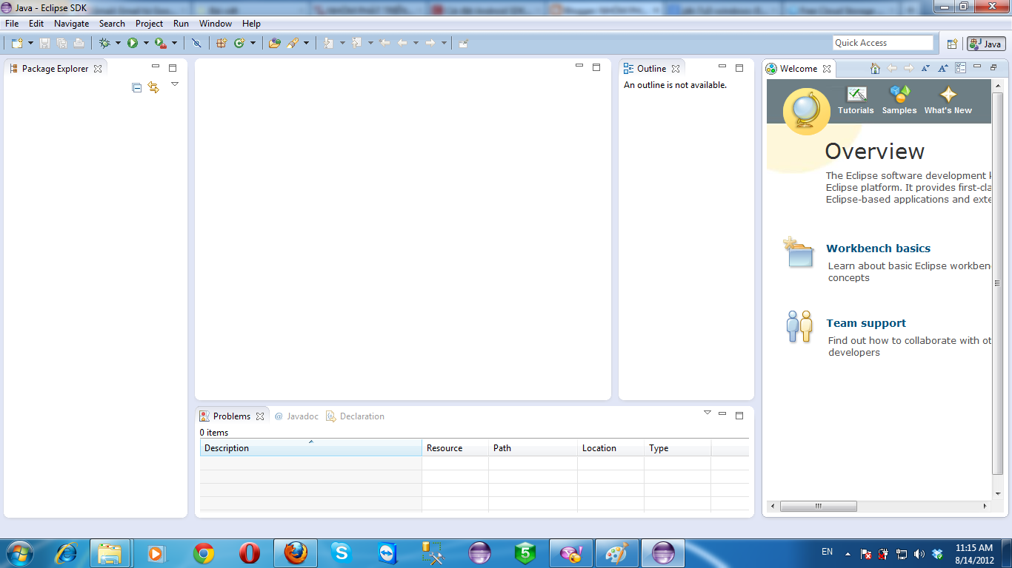

2. **Cài ADT :**

Bạn vào phần Help -> Install New Software...

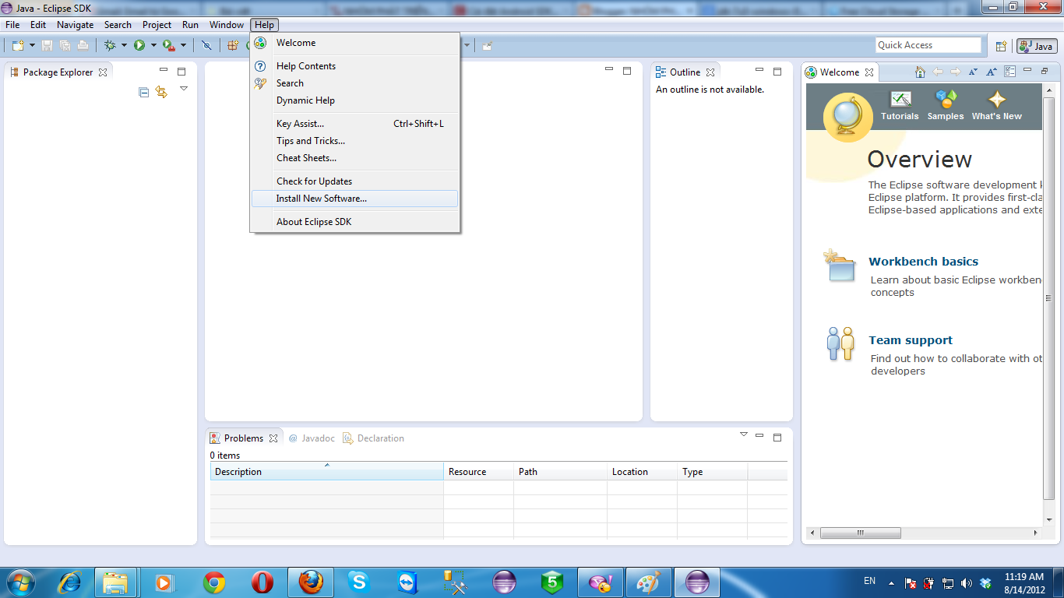

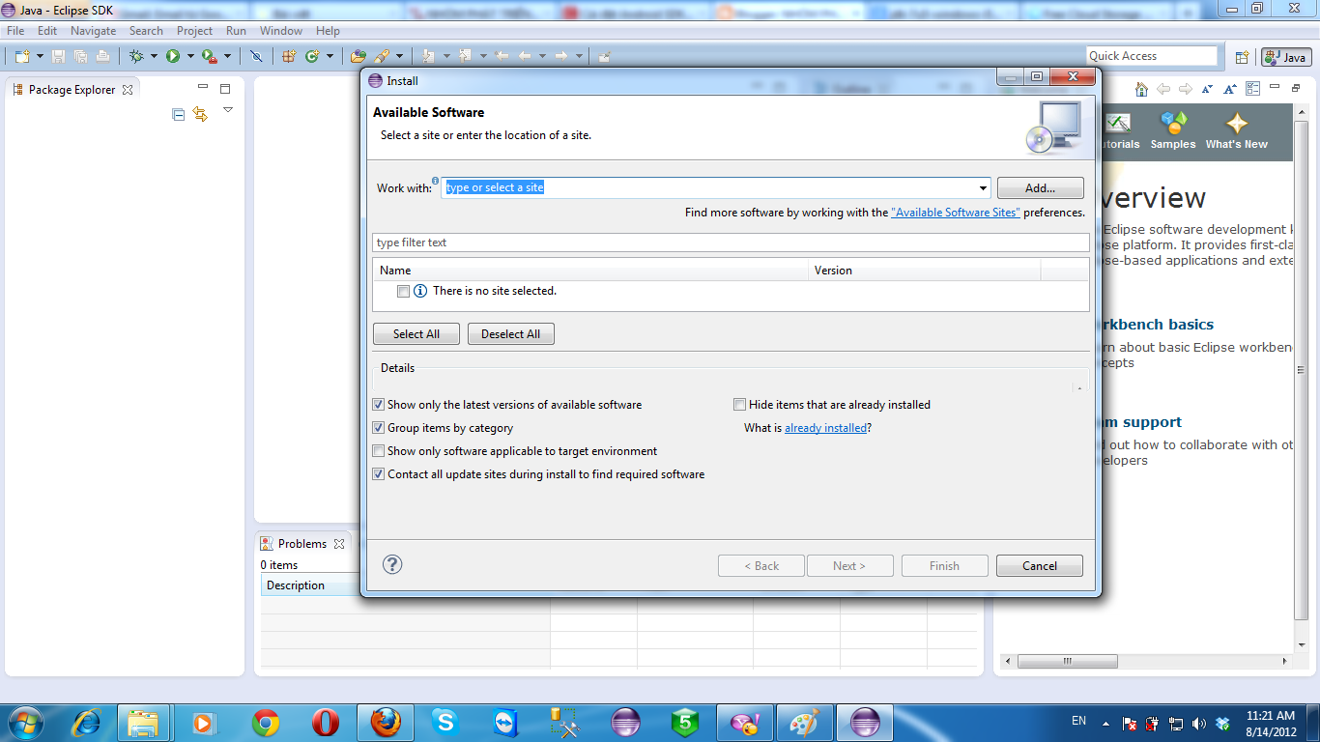

Tiếp theo bạn chọn **Add nó sẽ ra cửa sổ**

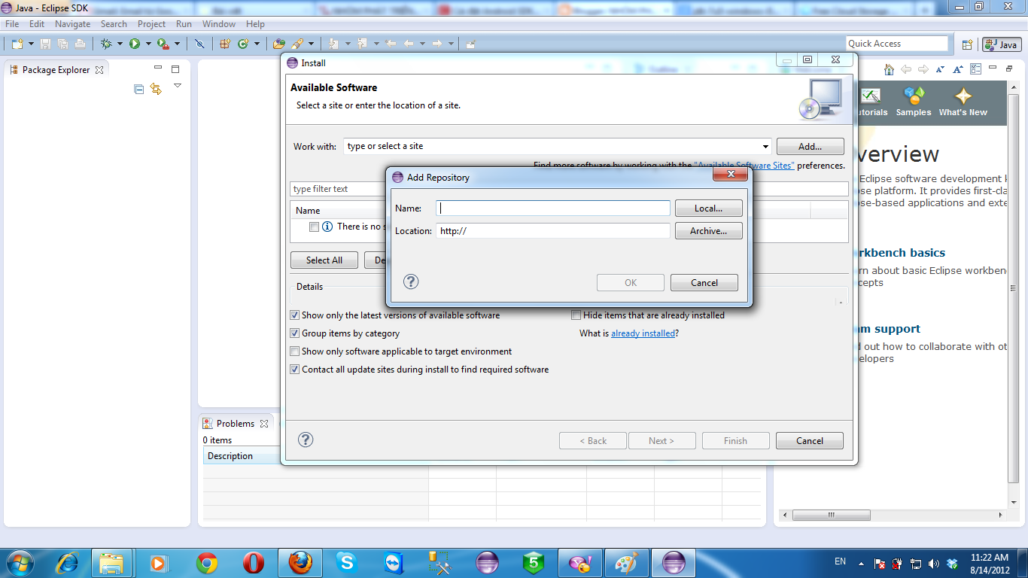

Bạn đánh tên cho Name : ADT

xong chọn Archive : nó ra 1 cửa sổ để bạn tìm đến file ADT trước bạn dowload về rồi ấn ok

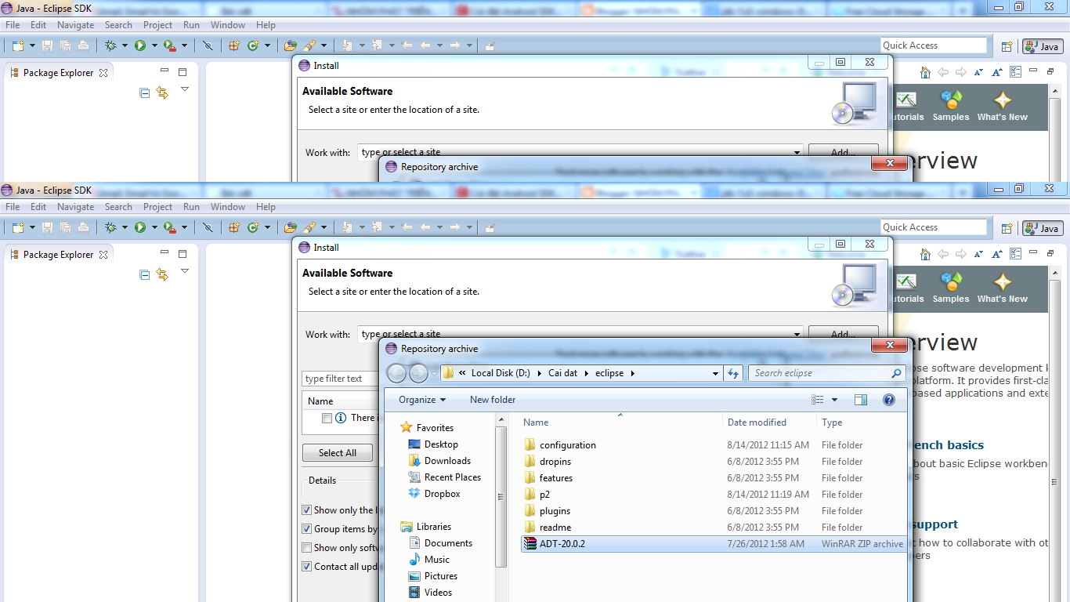

Và bạn ấn Ok cho về cửa sổ:

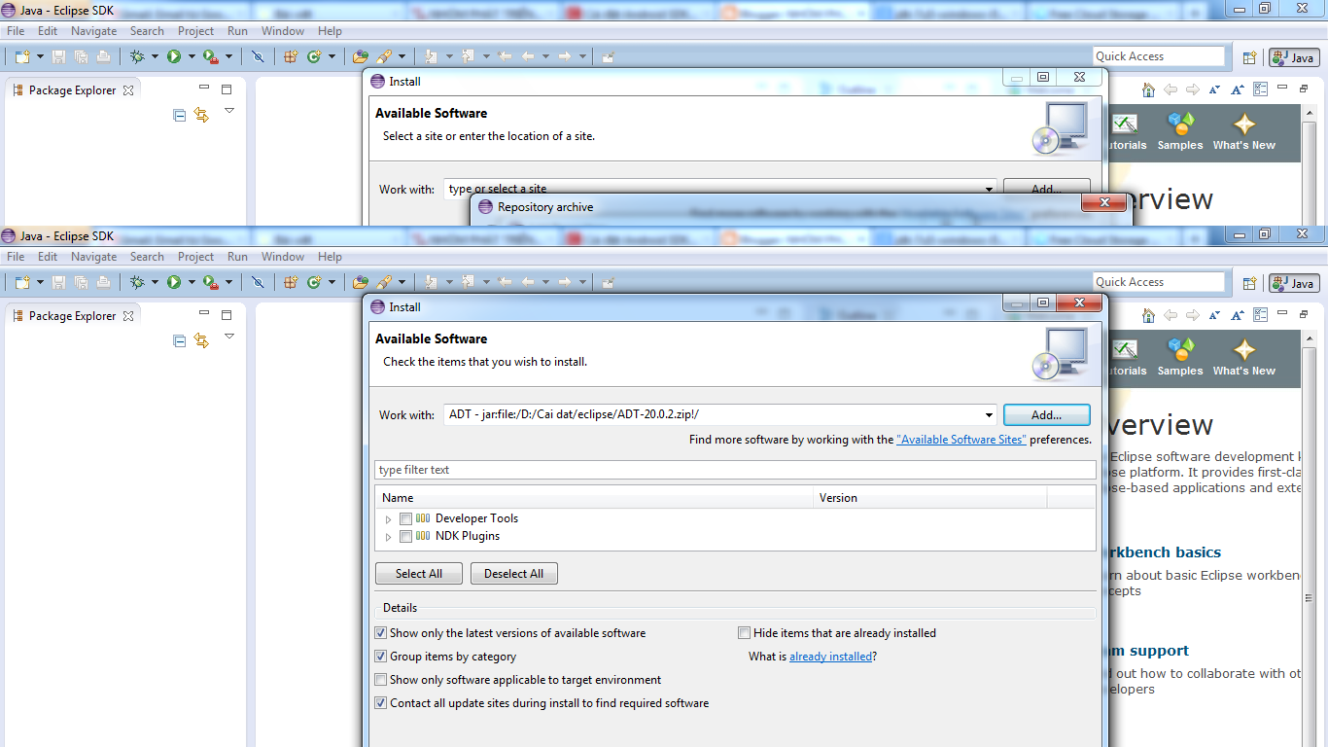

xong bạn chọn Select All

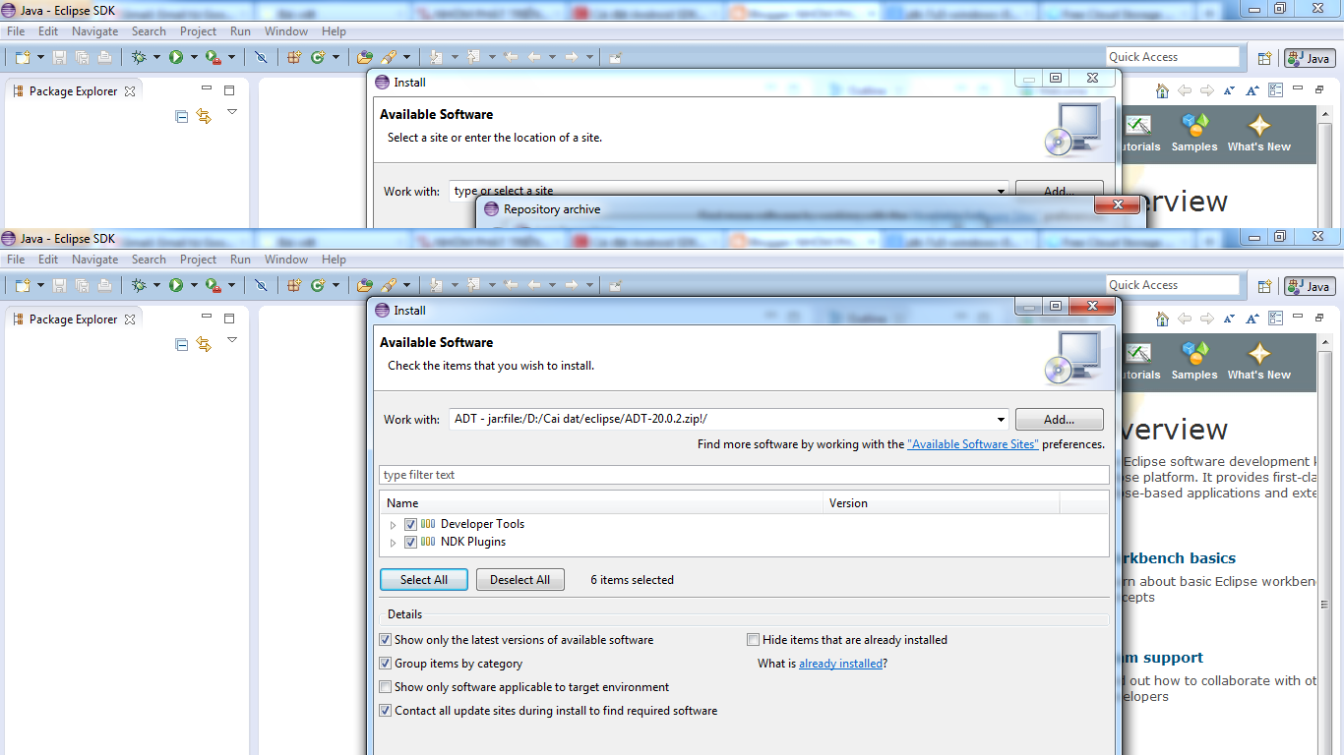

Tiếp theo bạn chọn next

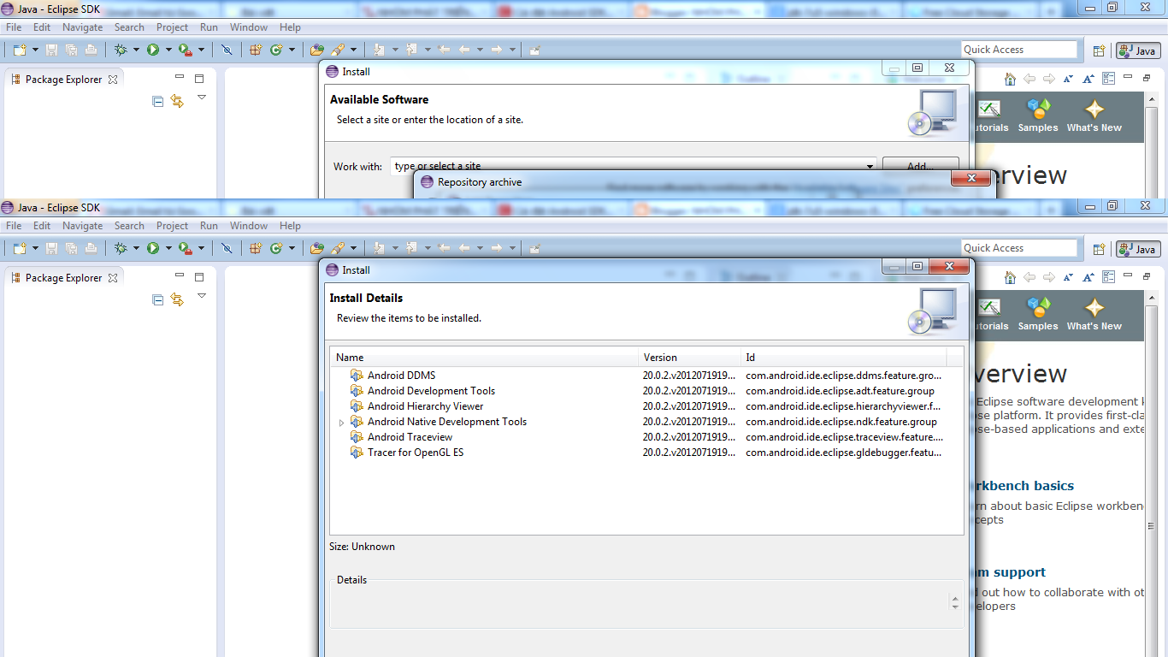

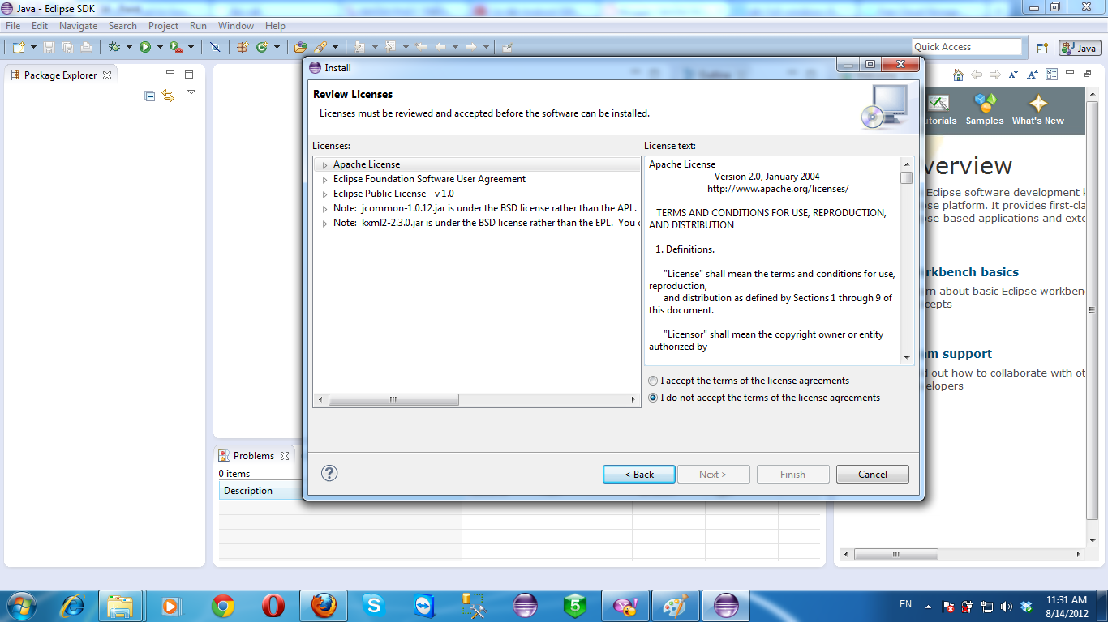

Rồi chọn I accept ...........

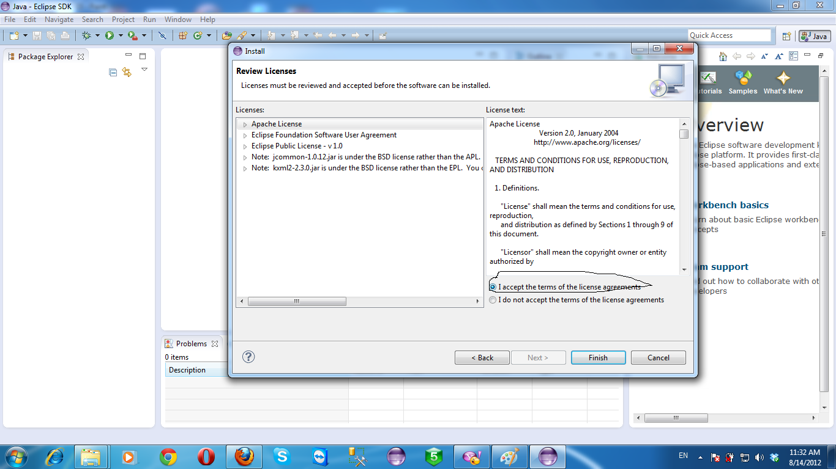

Rồi chọn Finish

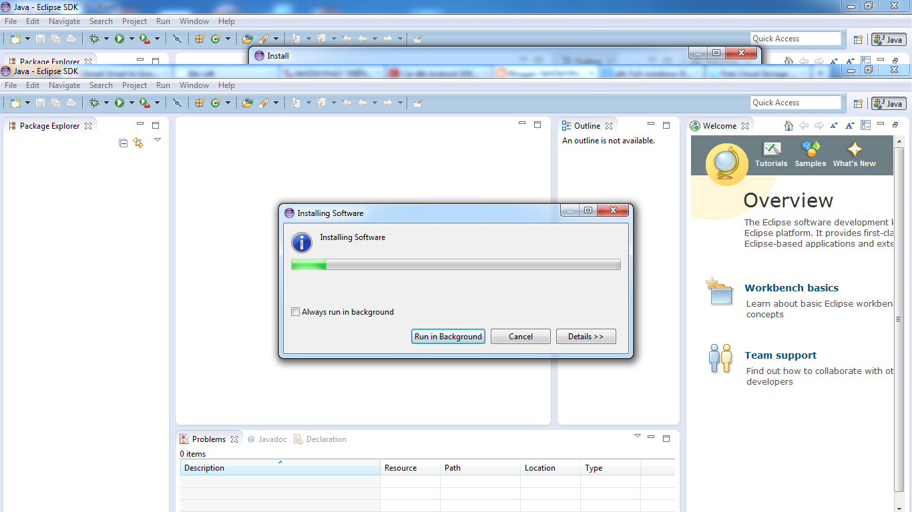

Đợi 1 thời gian khi nào hiện ra cảnh báo như sau:  
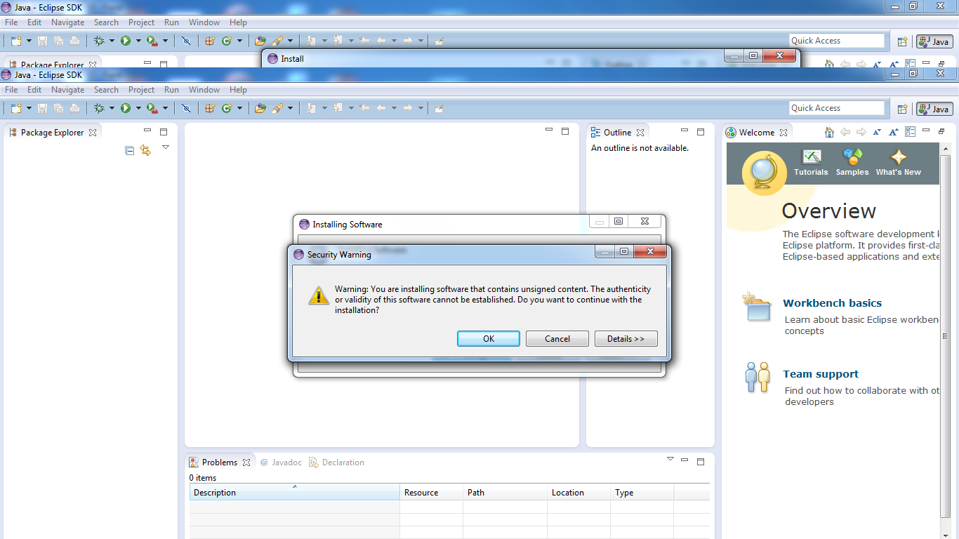

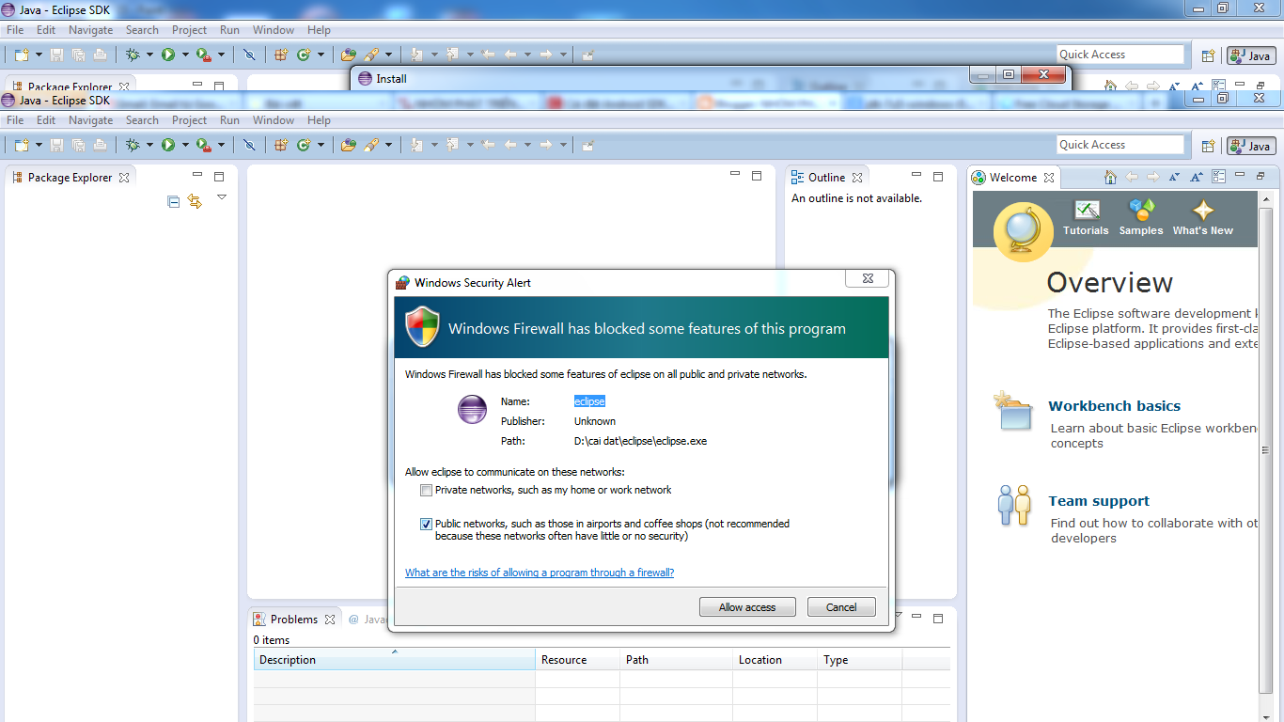

Và tiếp theo nó thông báo bảo bạn reset lại Eclip bạn chọn Yes

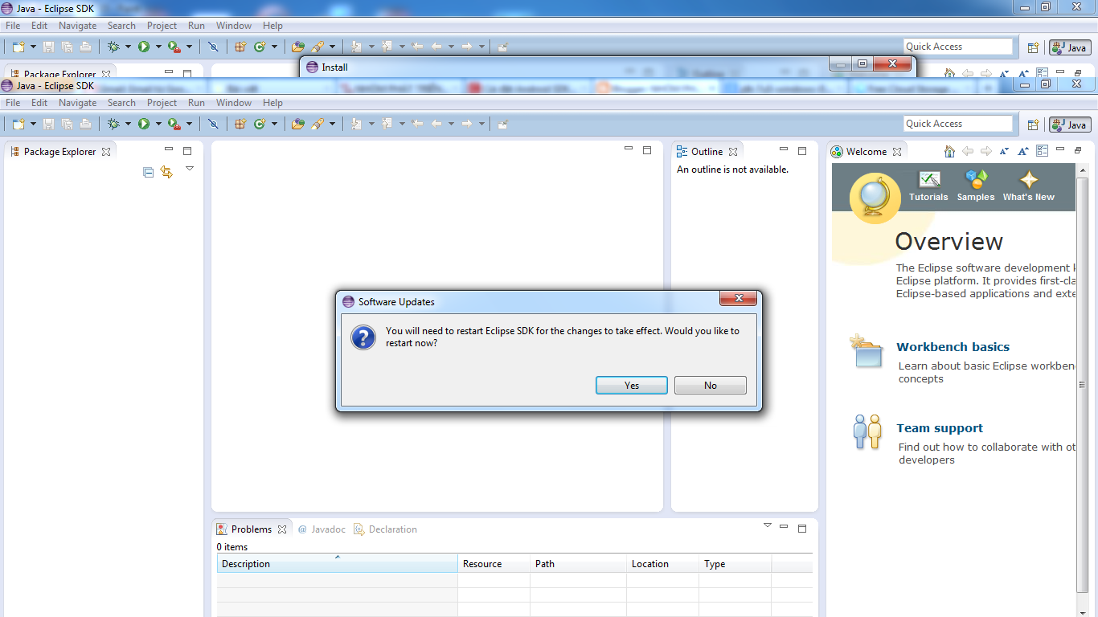

Và reset song thì trên Eclip cho thêm mấy biểu tượng nhưng cho thêm biểu tượng như sau:

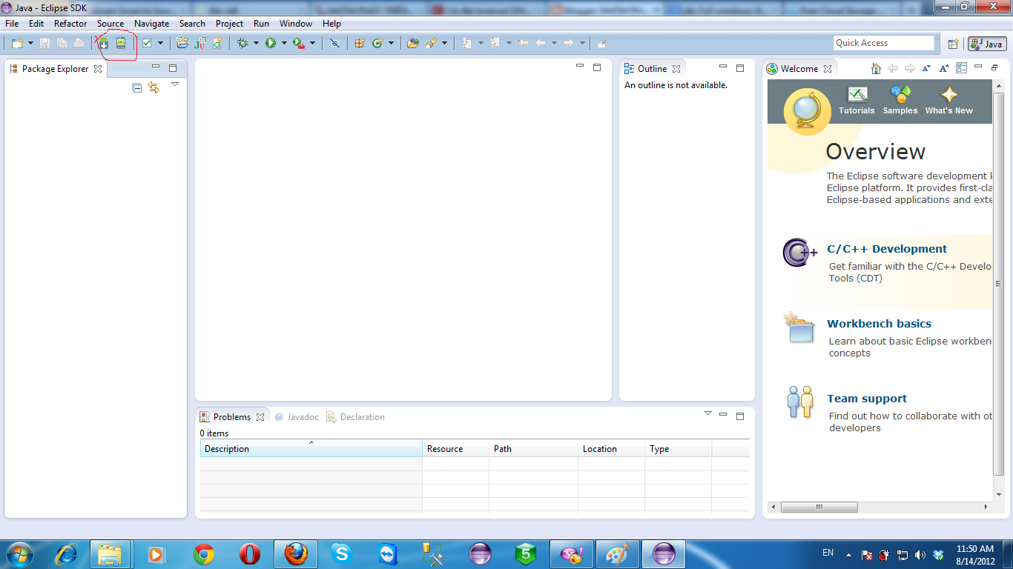

Bạn chọn hình mũi tên đi xuống chỗ mình gạch đỏ để update phiên bản eclip

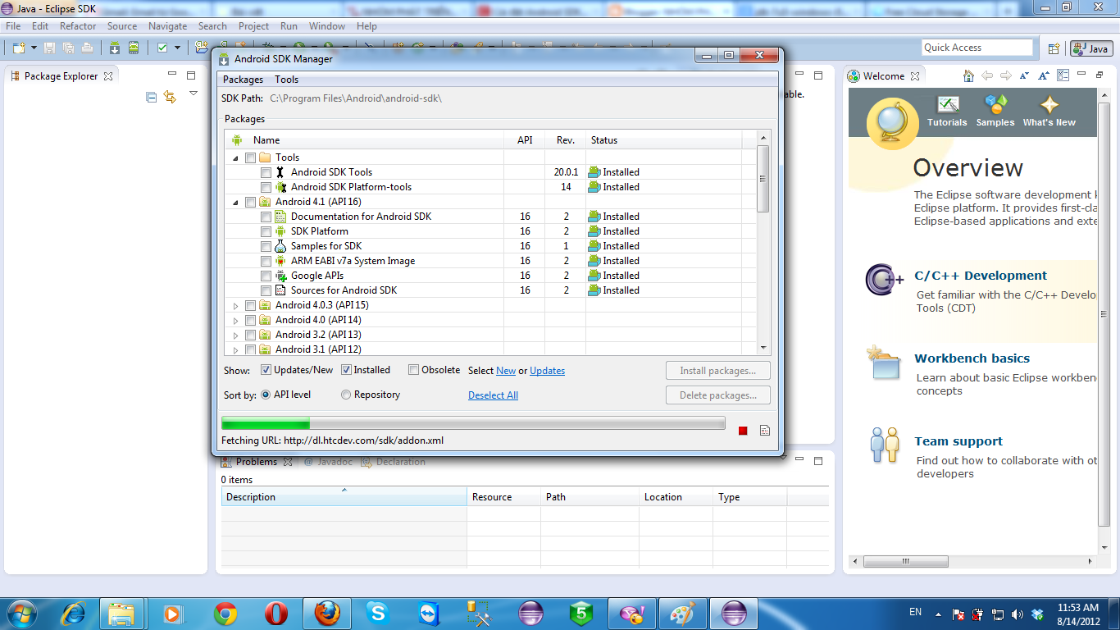

Và bạn hãy check các phần trong : Tool, Và phần android bạn muốn lập trình, Ở đây mình chọn Android 4.1, Và bạn chọn phần Extras

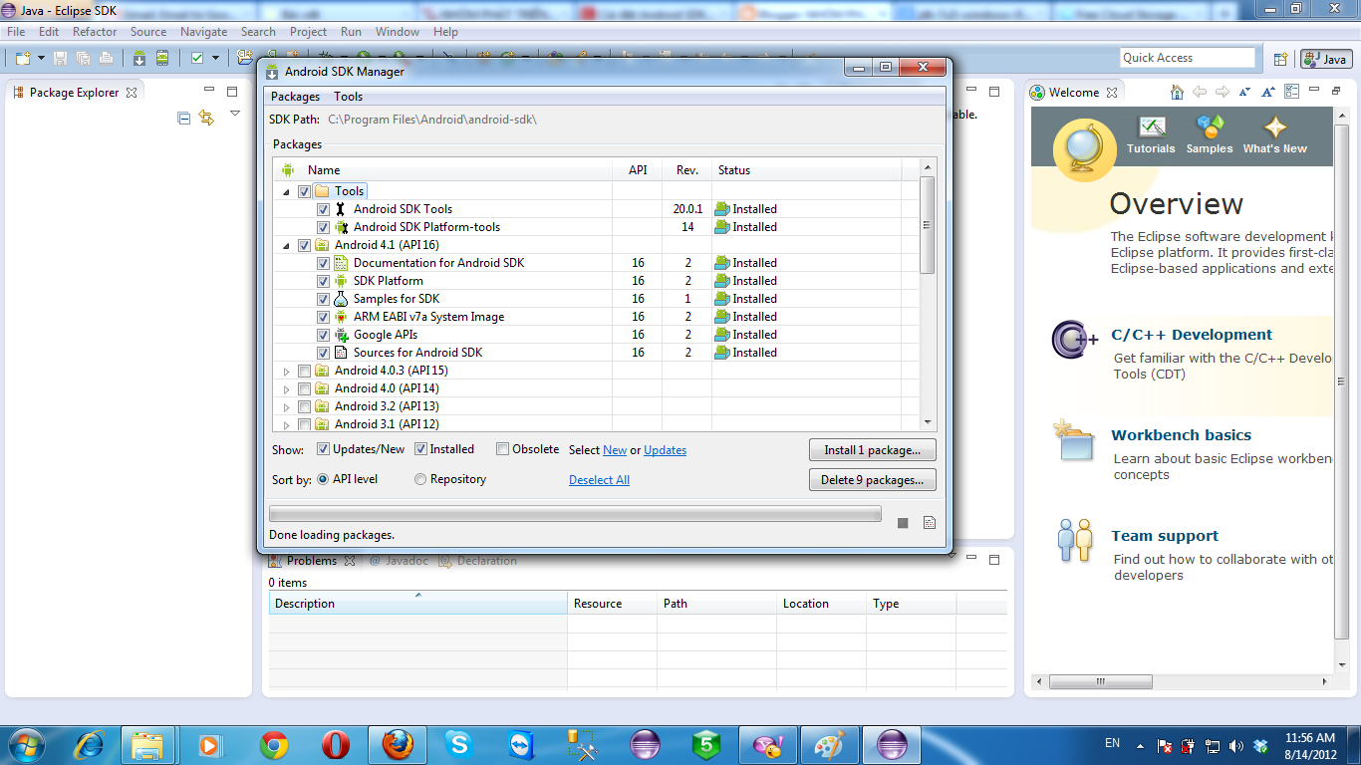

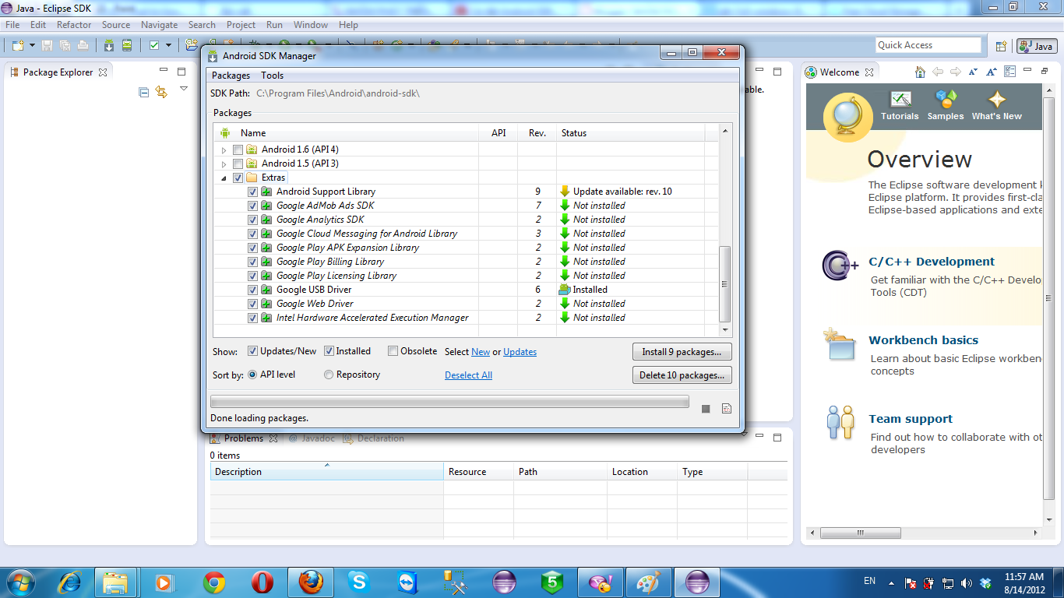

Và tiếp tục chọn Intall ..

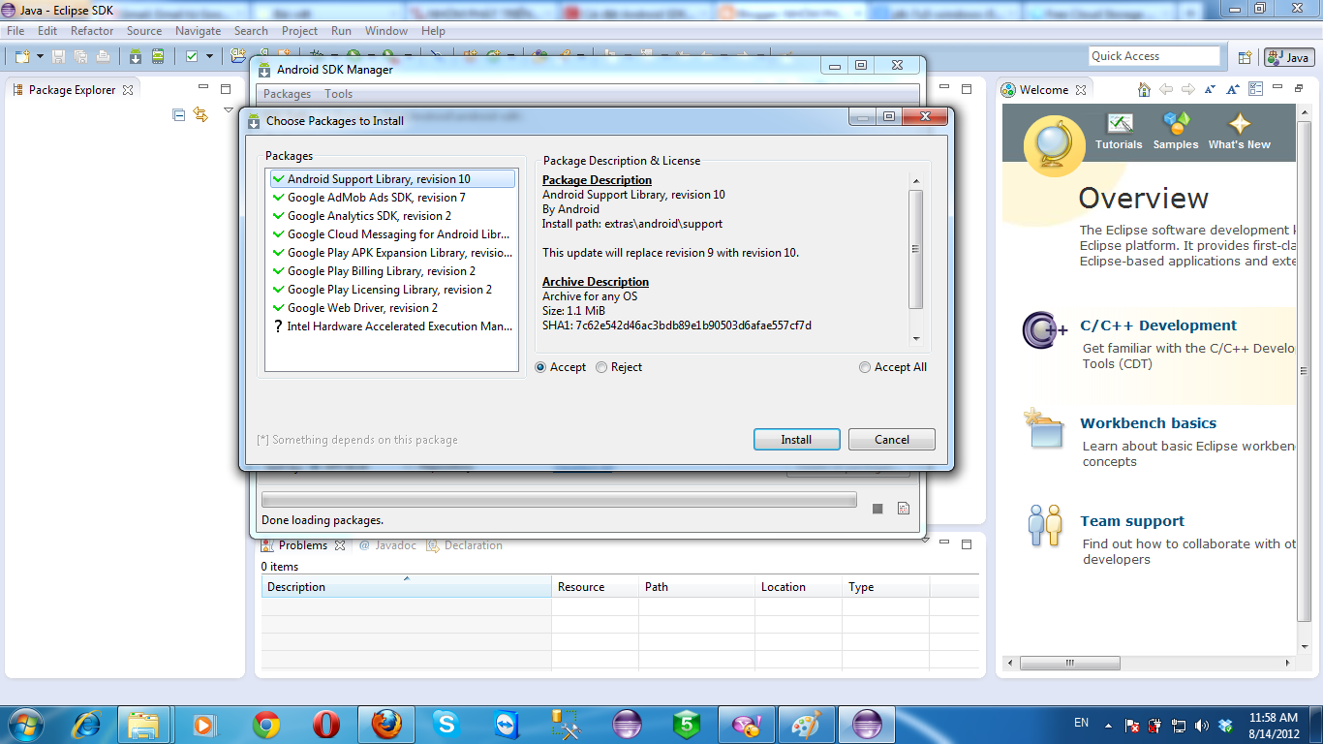

Chọn Accept All

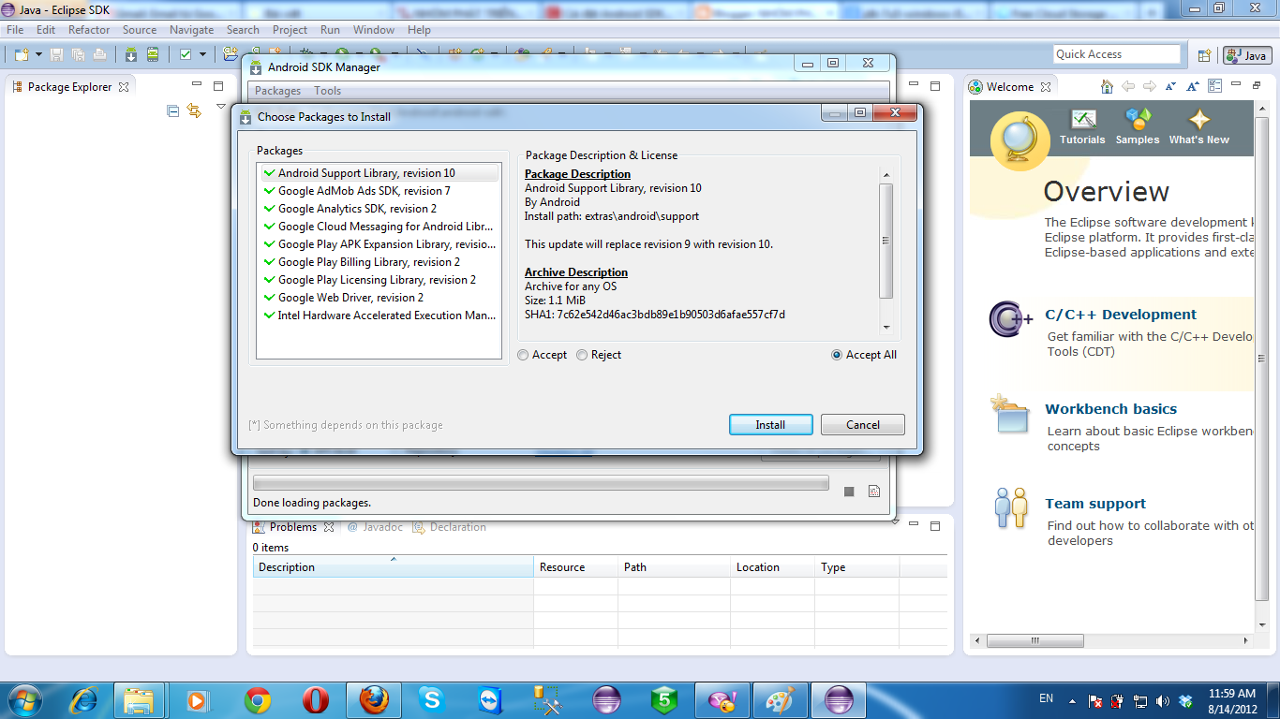

Và chọn Install Và bạn đợi 1 thời gian nó cài đặt hơi lâu đó, bạn nhớ là phải có internet nhé vì nó cài online

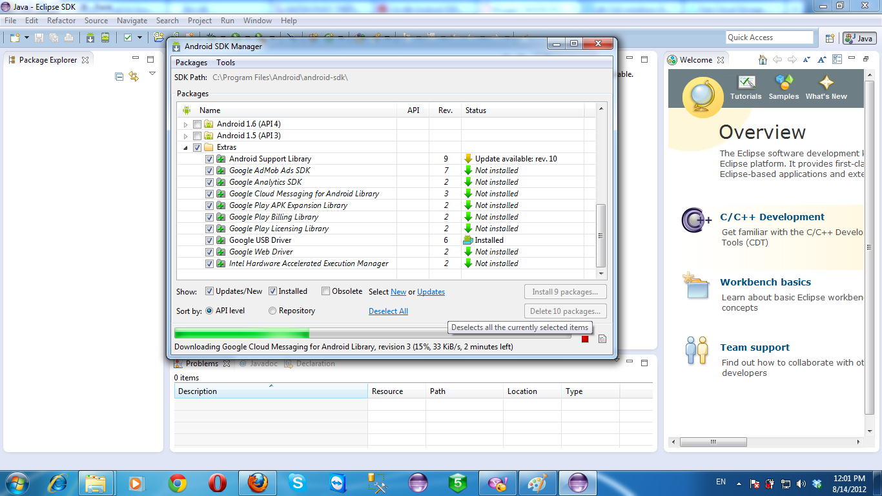

Ok đợi cho cài xong hết rồi là ok. Và bạn khởi động Lại Eclipse

+ Cài đặt SQLite Expert :

Giới thiệu :

**SQLite được giới thiệu và sử dụng rộng rãi bắt đầu từ năm 2000, có chức năng giúp các ứng dụng quản lý dữ liệu một cách đơn giản và thuận tiện.**

Bản chất SQLite là một tập thư viện được sử dụng trong lập trình để tạo và quản lý dữ liệu có cấu trúc đồng thời cung cấp khả năng truy vấn, thao tác với chúng mà không cần máy chủ hoặc cấu hình phức tạp. Hiện SQLite đang được sử dụng rất phổ biến, nhất là trong các ứng dụng  di động bởi tính chất linh hoạt và dễ quản lý mã nguồn.

Tuy nhiên, trong quá trình sử dụng, lập trình viên cần thực hiện rất nhiều câu lệnh phức tạp, tốn thời gian để tạo bảng và chèn dữ liệu vào SQLite. Và đây là lý do một công cụ quản lý CSDL của bên thứ 3 có hỗ trợ SQLite vô cùng cần thiết. Trong bài viết hôm nay, MobiPro xin giới thiệu với bạn tiện ích “SQLite Manager” – đây là công cụ giúp quản trị CSDL SQLite hiệu quả nhờ  tính đơn giản, tiện dụng và miễn phí.

**Dưới đây là những bước để cài đặt và sử dụng “SQLite Manager”:**

**1: Trên trình duyệt Firefox :**

**a. Cài đặt trình duyệt Firefox**

**b. Cài đặt tiện ích “SQLite Manager”**

[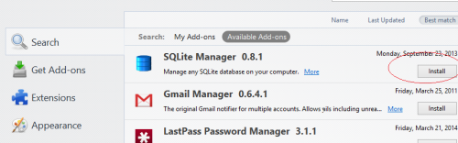](http://mobipro.vn/wp-content/uploads/2014/08/huong-dan-quan-ly-va-tao-tep-sqlite-ho-tro-lap-trinh-ios-va-android-1.png)

- Bấm Ctrl + Shift + A để mở giao diện Add-ons của Firefox  
- Tìm kiếm “SQLite Manager” rồi bấm “Install” để cài đặt.  
- Khởi động lại trình duyệt.

**c. Mở “SQLite Manager”**

[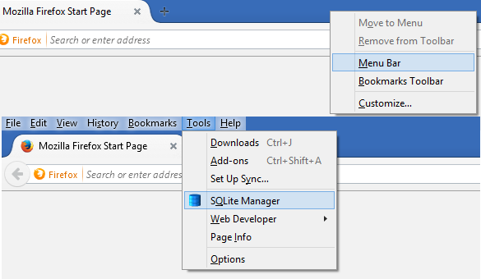](http://mobipro.vn/wp-content/uploads/2014/08/huong-dan-quan-ly-va-tao-tep-sqlite-ho-tro-lap-trinh-ios-va-android-2.png)

Để mở tiện ích “SQLite Manager”, bạn có thể mở qua Menu Bar như hình trên hoặc bấm tổ hợp phím Alt + T + Q.

**d. Tạo CSDL**

[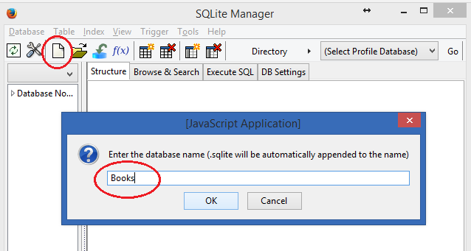](http://mobipro.vn/wp-content/uploads/2014/08/huong-dan-quan-ly-va-tao-tep-sqlite-ho-tro-lap-trinh-ios-va-android-3.png)

Bấm vào nút Create Database và chọn tên cở sở dữ liệu SQLite phù hợp với dự án của bạn.

**e. Tạo bảng**

[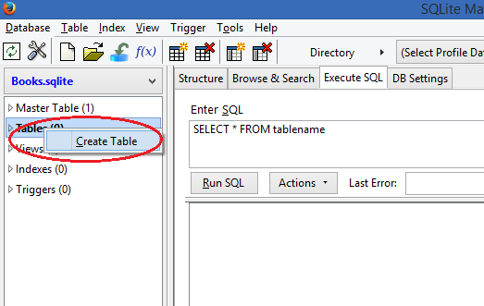](http://mobipro.vn/wp-content/uploads/2014/08/huong-dan-quan-ly-va-tao-tep-sqlite-ho-tro-lap-trinh-ios-va-android-4.png)

Sau khi đã tạo thành công CSDL, bạn có thể tạo bảng bằng cách click chuột phải vào Menu Tables rồi chọn “Create Table” hoặc gõ lệnh tạo bảng trong phần “Execute SQL”

**f. Thực thi câu lệnh SQL**

[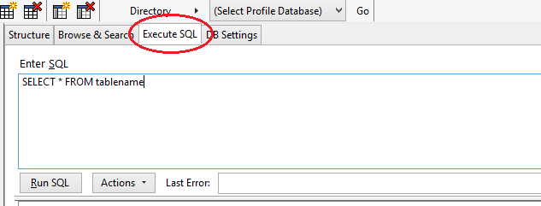](http://mobipro.vn/wp-content/uploads/2014/08/huong-dan-quan-ly-va-tao-tep-sqlite-ho-tro-lap-trinh-ios-va-android-5.png)

Sau khi tạo xong CSDL và bảng, lúc này bạn có thể thao tác các câu lệnh SQL trong phần Tabbar “Execute SQL”.

**2.Trên Windows:**

a.Tải sqlite admin về và tiến hành giải nén:

b.Run file sqliteadmin rồi tiến hành cái đặt

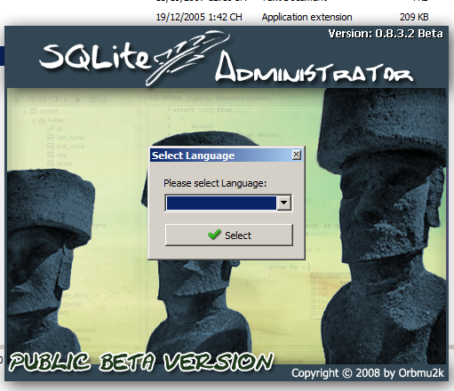

Chọn gói ngôn ngữ sử dụng

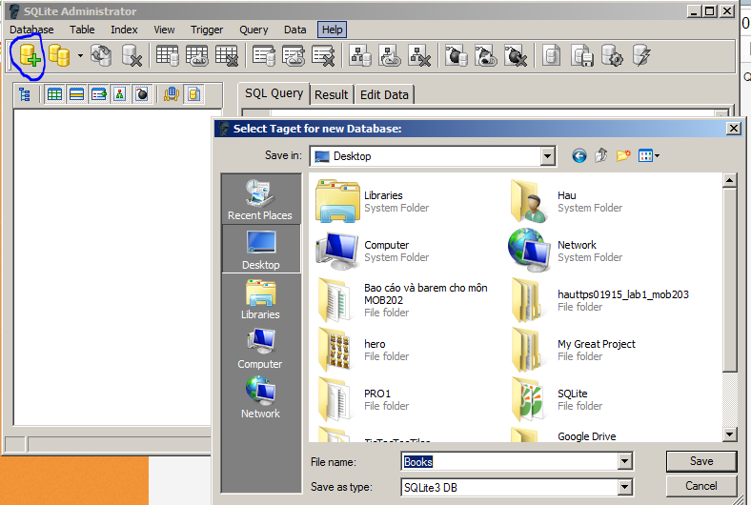

**Tạo database rồi save**

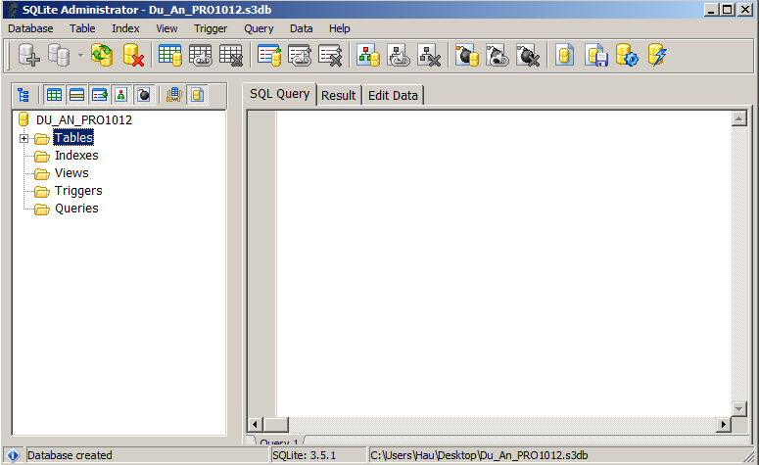

**Giao diện của database**

- Tạo bảng mới :

+Trên menu ->Table ->New

+Right click vào Tables trong Hierarchy View - > Create table của database vừa tạo

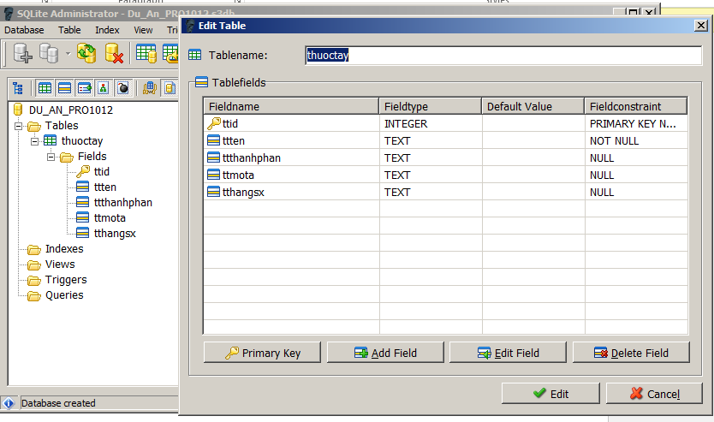

**Tạo bảng**

-Thực hiện câu lệnh SQL:

+Trên thanh menu - > Query -> Add

+Right click vào Tables trong Hierarchy View -> Add Query

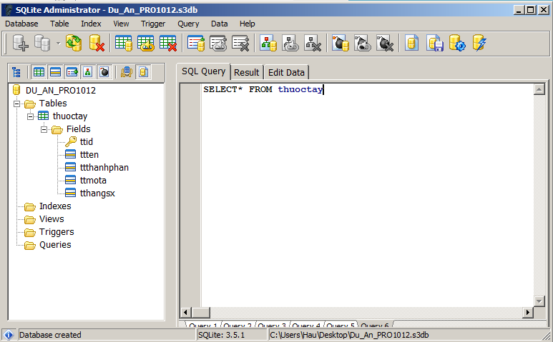

+ Thiết kế giao diện :

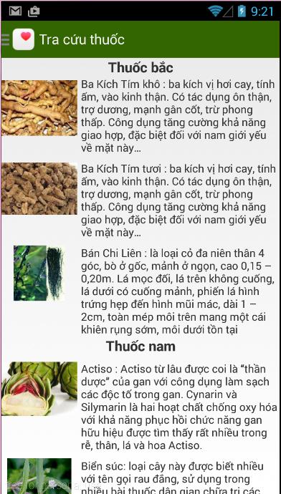

+Menu danh mục:

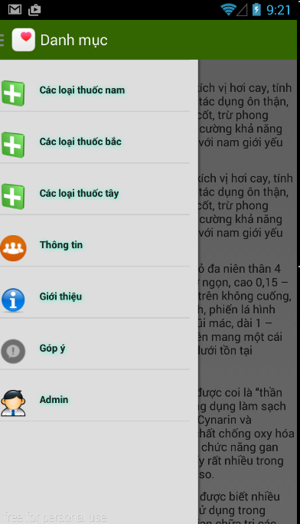

+Danh mục các loại thuốc nam:

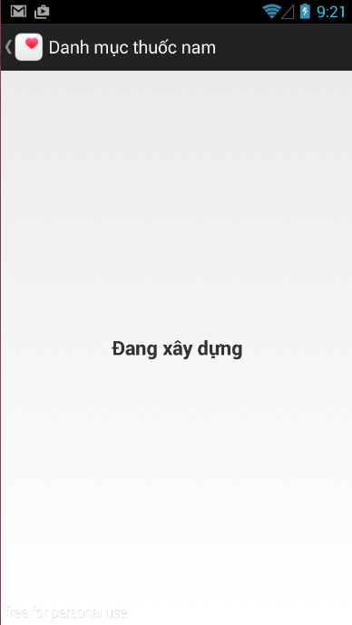

+Danh mục các loại thuốc bắc:

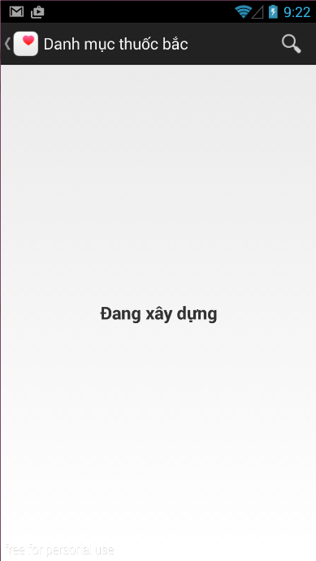

+Danh mục các loại thuốc nam:

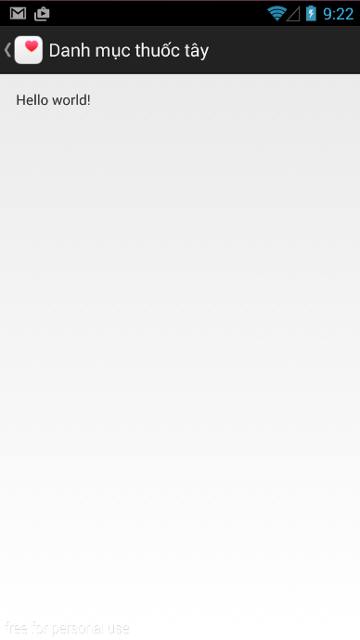

+Trang thông tin:



+Trang giới thiệu:

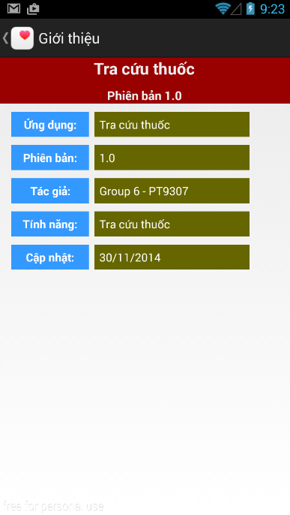

+Trang góp ý:

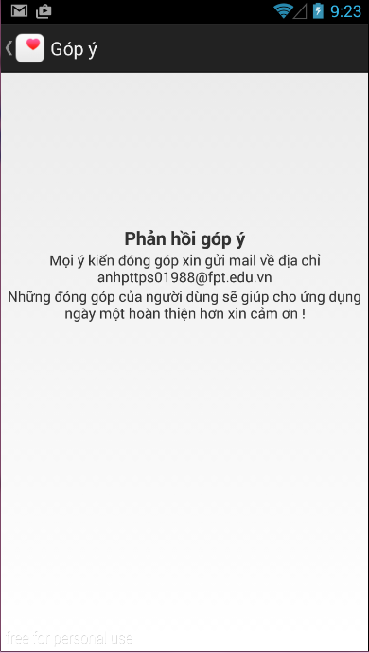

+Trang Admin login:

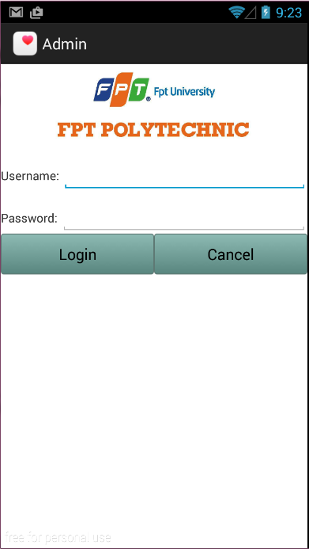

+Trang Admin manager:

